Laboratorio de Hidrometría   
Daniel Alejandro Castañeda Cardona (*Universidad Santo Tomás, Facultad de Ingeniería Civil, Mecánica de Suelos)*

***Abstract —*** A soil sample is placed in distilled water, mixed for one minute, and then placed in a test tube. More distilled water is added to the total liter, and the sample is mixed. Using a hydrometer, a reading is taken by doubling the time until the 72-hour mark is reached, taking into account the respective corrections for the hydrometer.

***Resumen*—** Se deposita una muestra de suelo con agua destilada, se mezcla durante un minuto para depositarlo en una probeta, se le agrega mas agua destilada hasta completar el litro y se mezcla. Con el uso del hidrómetro, se toma una lectura duplicando el tiempo hasta cumplir las 72 horas, teniendo en cuentas las respectivas correcciones por el uso del hidrómetro.

1. **INTRODUCCION**

La hidrometría se basa en la ley de Stokes, en donde se relaciona la velocidad de la sedimentación de las partículas en un fluido. Se realiza para las partículas mas finas presentes en una muestra de suelo, esta práctica suele realizarse para analizar esas partículas que no se pueden observar por medio del uso de tamices y definir el comportamiento del suelo.

1. **OBJETIVOS**

**Objetivos Principales:**

Determinar el tamaño de las partículas de una muestra de suelo por medio del hidrómetro.

1. **MARCO CONCEPTUAL**

**Hidrometría.**

La hidrometría se usa para determinar el tamaño de las partículas mas finas de un suelo. este ejercicio permite ayudar a identificar los tamaños de las partículas y el comportamiento del suelo.

Para poder realizar los cálculos se deben usar las siguientes ecuaciones:

**Lectura corregida por Hidrómetro**

$$L_{CR}= L_{R}-C_{C}+C_{T}$$

$$C_{C}=Correcion de Ceros$$

$$C_{T}=Correccion de Temperatura$$

**Porcentaje más Fino**

$$\% MAS FINO= \frac{L_{CR} * α}{w_{S}}*100$$

Para hallar el diámetro

$$D=K* \sqrt{\frac{L}{K}}$$

Para los datos adicionales que necesitamos, tomamos las siguientes tablas de referencia

**Tabla 1. Referencias para los datos.**

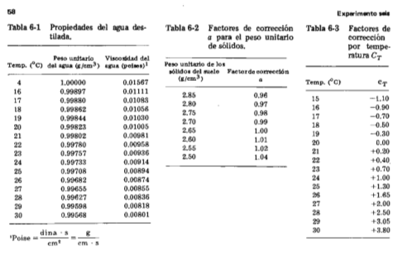

**Tabla 2. Referencias para los datos.**

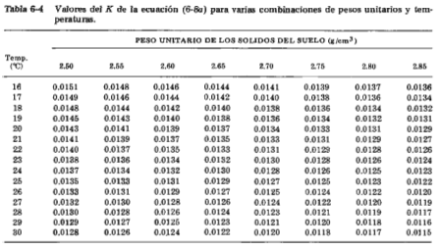

1. **EQUIPO UTILIZADO**
2. Muestra de Suelo (Esta muestra es la que pasa el tamiz N° 200)



1. Cronometro



1. Agitador eléctrico.

Necesario para mezclar y diluir la muestra en el fluido.

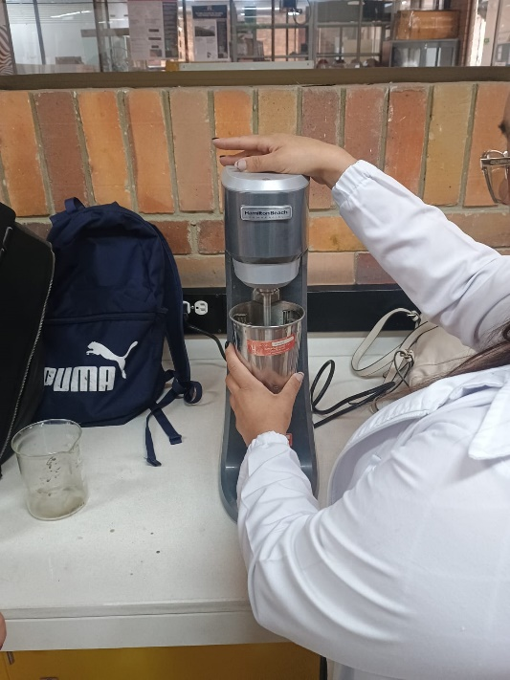

1. Probeta

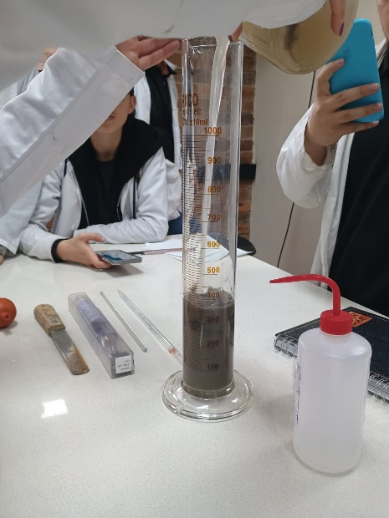

1. Hidrómetro.
2. Elemento en vidrio con cierto epóxido que le permite tener un peso determinado. Este nos mide la concentración de la mezcla.

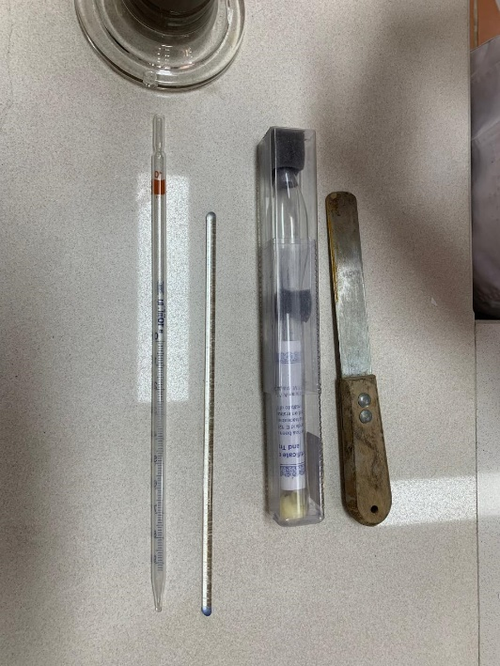

1. Agua Destilada
2. Conserva la pureza del agua y evitar que los minerales de la llave afecten la pureza de la muestra

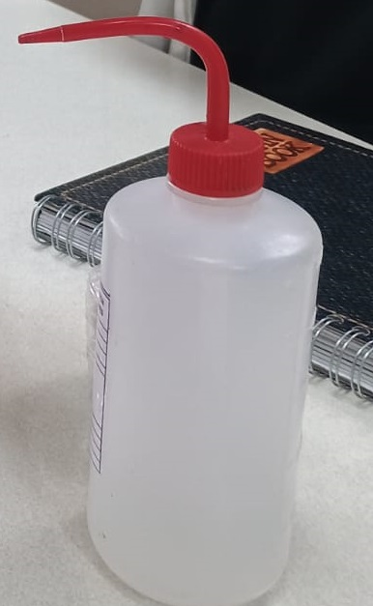

1. **Procedimiento y práctica**

Tomamos la muestra y lo diluimos en agua destilada hasta completar entre 300 y 400 mL, Para después agitarlo con el agitador mecánico por un minuto, esto para mezclar lo mejor posible la muestra con el agua; vaciamos la muestra en el recipiente del agitador y lo llenamos a ¾ de la capacidad del recipiente con agua destilada y ahí si usamos el agitador mecánico. Por consiguiente, vaciamos la muestra en la probeta y completamos un litro con agua destilada.

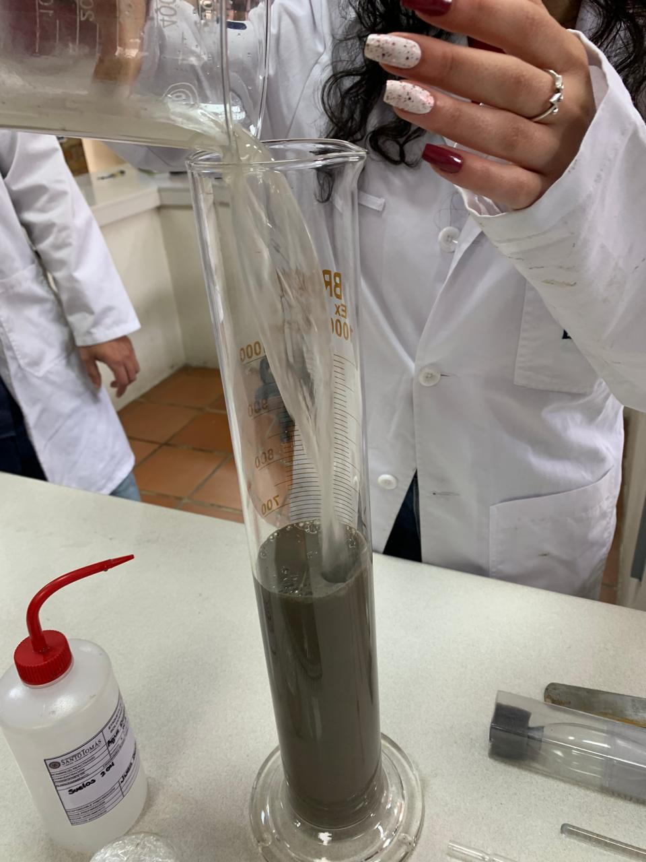

El siguiente paso es usar el agitador manual por un minuto, después de un minuto, se introduce el hidrómetro a la mezcla y tomamos la medida, como la siguiente lectura es tan cercana, se espera y se vuelve a tomar, se toma la lectura doblando el tiempo en cada toma de datos hasta completar las 72 horas.



Se debe tener en cuenta que la lectura se toma por encima del menisco y la norma dice que sea por debajo, es decir, se debe realizar unas respectivas correcciones, como lo es el de menisco, temperatura entre otras (debido a que no se tenia termómetro, se tomo la temperatura ambiente en el momento).

Con estos datos se puede obtener los datos de D(mm) y el % que pasa, con estos se realiza una tabla.

Al momento de tomar la muestra puede que se pierda un poco de material, entre cambio de recipientes, contacto con agitadores o con el mismo hidrómetro, así que se saca la muestra en un recipiente y se seca con el horno para tener el peso de la muestra seco.

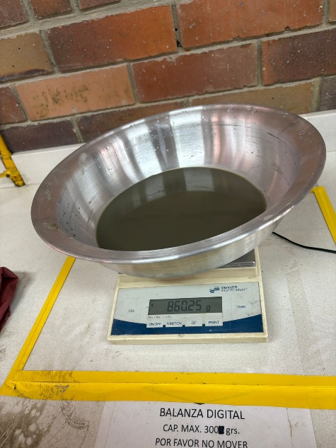

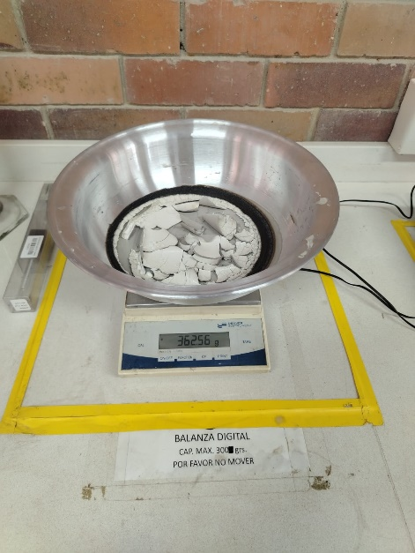

1. **Resultados**

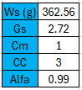

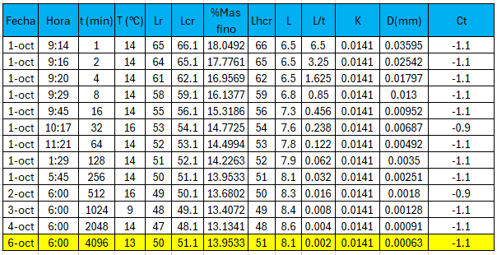

recipiente y se seca con el horno para tener el peso de la muestra seco. Debido a que se presentaron algunos fallos humanos al momento de efectuar el laboratorio, el ultimo dato no lo tenemos en cuenta, es decir, el ultimo dato de Lr subio a 50, y esto no se puede presentar en este laboratorio.

También en datos como Ct y K, son valores que se toman directamente de la tabla, por lo cual se debe tener algunos datos en específico, como por ejemplo la variación de la T.

1. **CONCLUSIONES**

También en datos como Ct y K, son valores que se toman directamente de la tabla, por lo cual se debe tener algunos datos en específico, como por ejemplo la variación de la T. El laboratorio de hidrometría permite determinar las particulas finas de un suelo. Esto permite clasificar el suelo y observar el comportamiento del suelo. Pero para tener unos datos correctos, se debe tener en cuenta algunos elementos externos.

El uso de este laboratorio es para determinar la relación entre la velocidad de caída de la muestra del suelo, y poder calcular el diámetro según la muestra del suelo usada.

1. **Referencias**